TP4: Variables
- A) 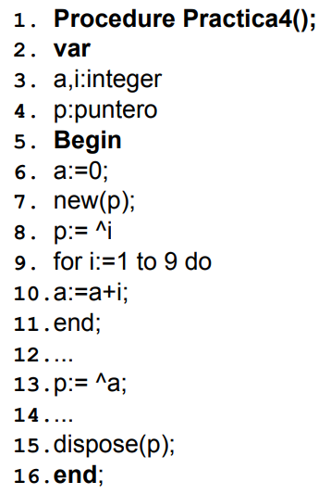
Variable i:
- Nombre: “I”
- Alcance: Líneas 4-16
- Tipo: Integer/Entero
- L-Valor: Automática
- R-Valor: Indefinido
- Tiempo de Vida: Líneas 1-16
B) Variable “p”
- Nombre: “P”
- Alcance: Líneas 5-16; p^ 5-16
- Tipo: Puntero
- L-valor p: Automático ; L-valor p^: Dinámico
- R-Valor p: nil ; R-Valor p^: indefinido
- Tiempo de vida p: 1-16 ; Tiempo de vida p^: 7-16
- A) Inicialización por defecto: Las variables se inicializan con un valor por defecto.
Inicialización en la declaración: las variables pueden inicializarse en el mismo momento de la declaración, ejemplo ‘int i=0’.
Ignorar el problema: La variable toma como valor inicial lo que encuentra en memoria, esto puede llevar a errores.
B)
Lenguaje | Inicialización por defecto | Inicialización por declaración | Ignorar el problema
Java | Si | Si | No
C | Si (solo para variables globales y estáticas) | Si | Si
Python | No | Si | Si
Ruby | No | Si | No

Tipo Variable | Definición | Ejemplo C | Ejemplo Ada
Estática | Su tiempo de vida abarca toda la vida del programa. Se asigna al principio y se libera al final. Conserva su valor entre llamadas si es local. | Static int x=0 | No Hay
Automática / Semiestática | Su tiempo de vida está limitado al bloque donde se declara. Se crea al entrar y al salir del bloque se destruye. | Int x = 5 | Auto_var:integer:=30
Dinámica | Su tiempo de vida es controlado explícitamente por el programador. Se crea y se destruye durante la ejecución, generalmente en la heap. | Int*dynamic_var | P: Access Integer := New integer(20)
Semidinámica | Son variables cuyo tamaño puede ser dinámico, pero su dirección de memoria es estática | No hay | Array: array(1..n) of Integer;

- A) Variable Local: la variable local es aquella que se declara dentro de una función, bloque o método específico. Estas son visibles solo por el método y por los anidados. Esta son creadas desde que la función comienza hasta que se destruye al finalizar, existiendo solo en el contexto de ese bloque. Proveen almacenamiento de datos encapsulados, previniendo interferencias de otras partes del programa.
Variable Global: esta es una variable declarada por fuera de cualquier función o bloque, haciéndola accesible por todo el programa. A diferencia de las locales, las globales persisten por toda la vida del programa, permitiendo a que múltiples funciones o métodos puedan acceder a esta con los mismo valores. Se usan generalmente para compartir datos de configuración pero pueden hacer que sea más difícil debuggear el código.
B) Si, si esta es declarada como static (en lenguajes como C) o si se gestiona su almacenamiento de manera estática (como ADA a nivel de paquete). Esto significa que su dirección de memoria (L-valor) no cambia durante la ejecución del programa, a pesar de que su alcance es local.
(luego escribo un ejemplo)
C) No siempre una variable global es estática. El alcance de las misma no condiciona el momento en el que se alocan en memoria, por ejemplo en Java podemos declarar variables globales estáticas usando la palabra clave “static” o se puede tener globales no estáticas mediante el uso de la palabra clave “native”.
D)

